**Realizar una miniespecificación que permita presentar en pantalla la siguiente secuencia:**

1/10

2/11

3/12

4/13

5/14

6/15

Análisis 🡪 Para resolver este ejercicio necesitamos dos variables, el numerador y denominador que se inicializarán con 1 y 10 respectivamente. Se usará un ciclo con la condición de que mientras el numerador sea menor o igual a 6, se seguirá ejecutando. Dentro solo sumar +1 al numerador y denominador e imprimir el valor.

Pseudocódigo:

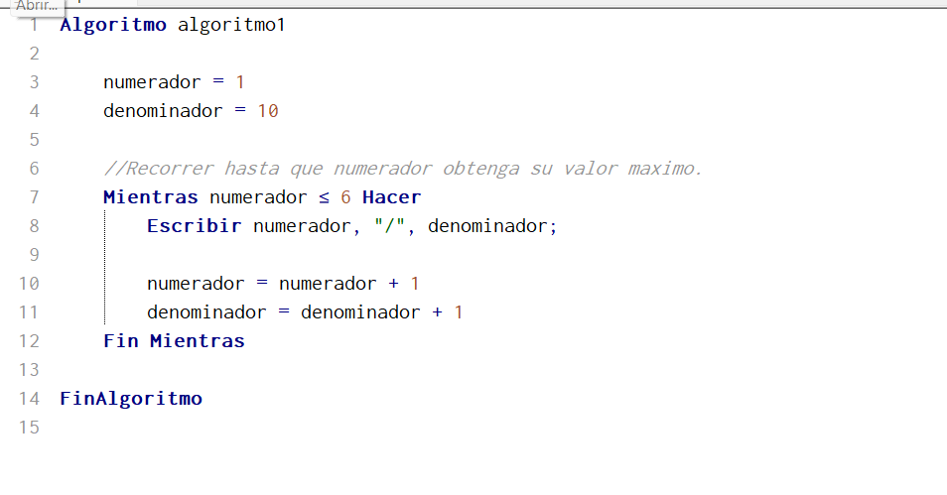

Diagrama de flujo:

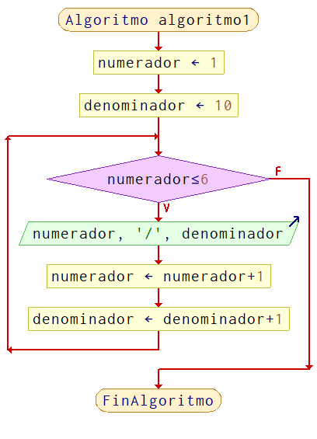

Prueba de escritorio:

